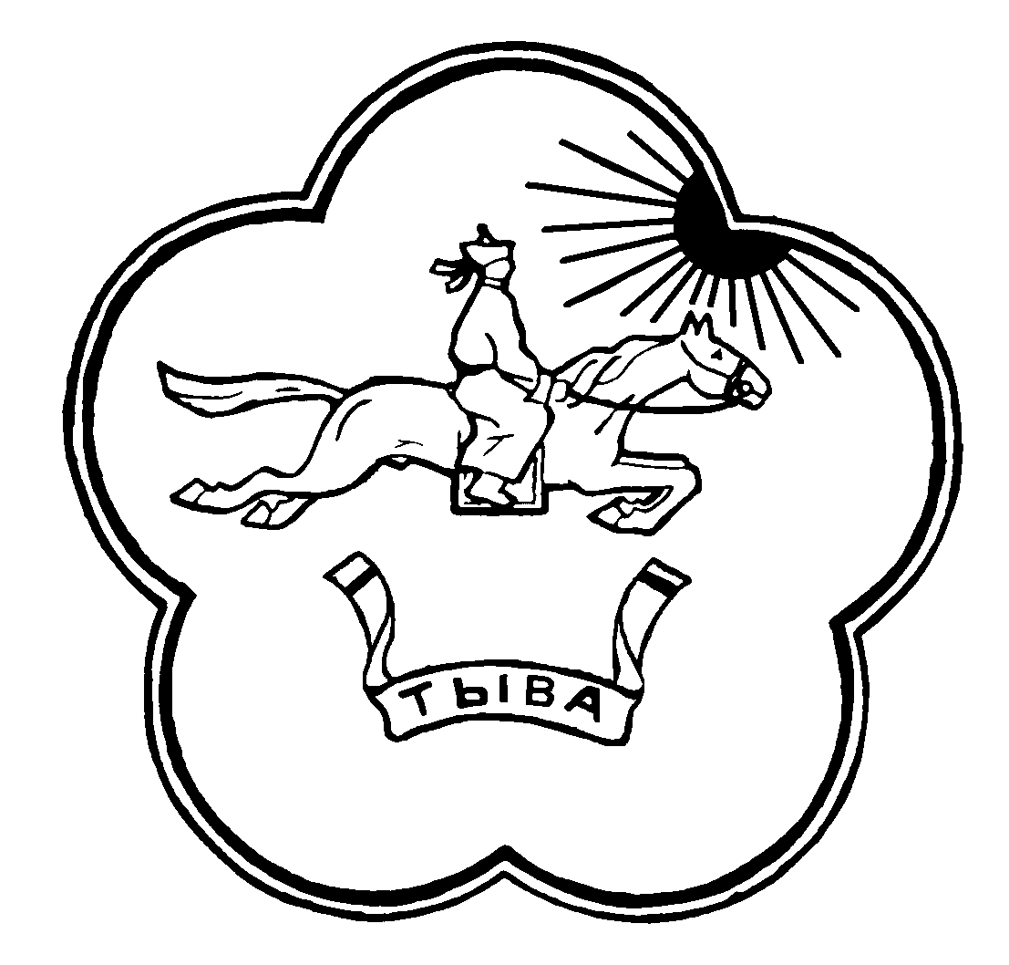
Министерство образования и науки
Республики Тыва
Государственное бюджетное образовательное учреждение дополнительного образования Республики Тыва
"Республиканский центр развития
дополнительного образования"
ГБОУДО РТ «РЦРДО»
Московская ул., д.44, Кызыл, 667000;
/ 8 (39422) 2-35-36
E-mail: уntur-tuva@mail.ru
№ ___ «13» декабря 2021 г.

Начальникам
муниципальных органов Управлений образованием
Республики Тыва
О проведении Всероссийского конкурса для дошкольников, школьников, студентов и педагогов «Нескучная литература»

Уважаемые коллеги!

ГБОУ ДО РТ «Республиканский центр развития дополнительного образования» направляет для работы сборник методических рекомендаций по формированию законопослушного поведения несовершеннолетних и алгоритмы.

С уважением,
директор Т.В. Ефимова

Исп. Кара-Сал А.А.
тел. 2-72-92

